ŽUPANIJA: ZADARSKA

PROGRAM RASPOLAGANJA POLJOPRIVREDNIM ZEMLJIŠTEM U VLASNIŠTVU REPUBLIKE HRVATSKE

ZA OPĆINU PRIVLAKA

SADRŽAJ PROGRAMA :

DETALJNA RAZRADA PROGRAMA RASPOLAGANJA POLJOPRIVREDNIM ZEMLJIŠTEM U VLASNIŠTVU REPUBLIKE HRVATSKE ZA OPĆINU PRIVLAKA

- Zemljopisni podaci o Općini Privlaka 5

Gospodarenje poljoprivrednim zemljištem u vlasništvu Republike Hrvatske za Općinu Privlaka 6

Ukupna površina poljoprivrednog zemljišta u vlasništvu Republike Hrvatske 7
  - Podaci o područjima ekološke mreže na području Općine Privlaka 8

Podaci o dosadašnjem raspolaganju poljoprivrednim zemljištem u vlasništvu države 9

površine određene za zakup 9

Površine određene za prodaju 9

Površine određene za povrat 9

Površine određene za zakup za ribnjake 9

Površine određene za zakup zajedničkih pašnjaka 9

Površine određene za ostale namjene 10

Površine na kojima je izgrađen sustav podzemne odvodnje i one na kojima se planira izgraditi ili je već izgrađen sustav javnog navodnjavanja 10

PRILOZI :

- Dokumentacija sukladno Pravilniku o dokumentaciji potrebnoj za donošenje Programa raspolaganja poljoprivrednim zemljištem u vlasništvu RH (NN 27/2018)
11
- Popis priloga iz detaljne razrade Programa 11
- Popis slika u Programu 11
- Popis tablica u Programu 11

- Ukupna površina poljoprivrednog zemljišta u vlasništvu države na području Općine Privlaka iznosi: 2,8369 ha

- Podaci o dosadašnjem raspolaganju

Nema dosadašnjeg raspolaganja.

- Sumarni pregled površina poljoprivrednog zemljišta u vlasništvu države prema oblicima raspolaganja
T-2 Prikaz ukupnih površina po oblicima raspolaganja

OBLIK RASPOLAGANJA | Površina  u ha | NAPOMENA  (minirano, višegodišnji nasadi i sustavi odvodnje i navodnjavanja)
površine određene za povrat | 2,8369
površine određene za prodaju  - jednokratno, maksimalno  do 25% | 0,00
površine određene za zakup i privremeno korištenje poljoprivrednog zemljišta u vlasništvu RH | 0,00
površine određene za zakup za ribnjake | 0,00
površine određene za zakup zajedničkih pašnjaka | 0,00
površine određene za ostale namjene  - jednokratno, maksimalno  do 5% | 0,00

NAPOMENA/OBRAZLOŽENJE (određene specifičnosti za područje jedinice lokalne samouprave):
Detaljna razrada Programa raspolaganja poljoprivrednim zemljištem u vlasništvu RH za Općinu Privlaka dostavlja se u nastavku.

DETALJNA RAZRADA PROGRAMA RASPOLAGANJA POLJOPRIVREDNIM ZEMLJIŠTEM U VLASNIŠTVU REPUBLIKE HRVATSKE ZA OPĆINU PRIVLAKA

- ZEMLJOPISNI PODACI O OPĆINI PRIVLAKA

Općina Privlaka prostire se na površini od 11,39 km² i sastoji se od 1 naselja: Privlaka, prikazanih na slici 1.

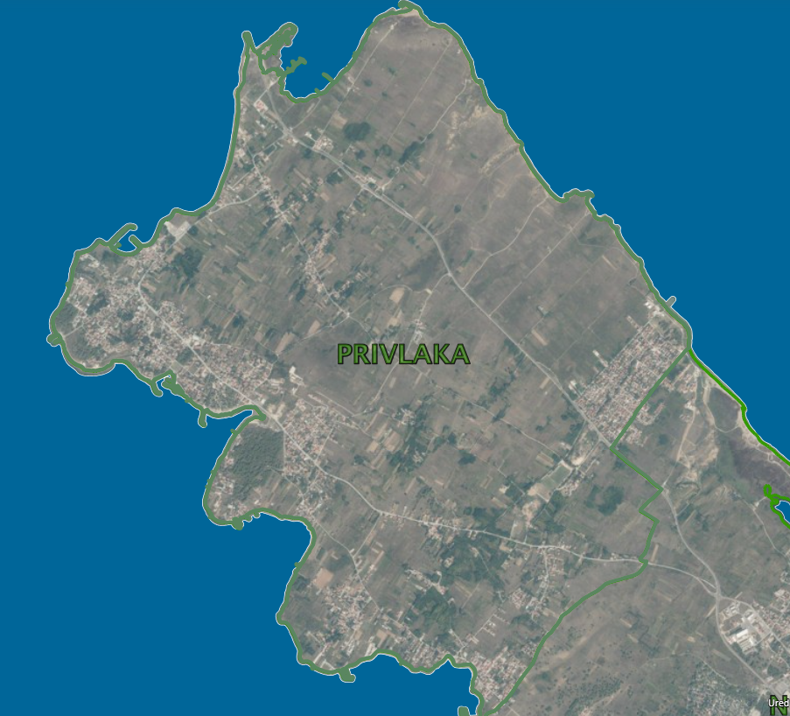

Slika 1: Naselja Općine Privlaka, Izvor: Državna geodetska uprava, obrada autora

GOSPODARENJE POLJOPRIVREDNIM ZEMLJIŠTEM U VLASNIŠTVU REPUBLIKE HRVATSKE ZA OPĆINU PRIVLAKA

Sukladno Zakonu o poljoprivrednom zemljištu (NN 20/18, 115/18, 98/19, 57/22, u daljnjem tekstu: Zakon) poljoprivredno zemljište je dobro od interesa za Republiku Hrvatsku i ima njezinu osobitu zaštitu. Poljoprivrednim zemljištem u smislu ovoga Zakona smatraju se poljoprivredne površine koje su po načinu uporabe u katastru opisane kao: oranice, vrtovi, livade, pašnjaci, voćnjaci, maslinici, vinogradi, ribnjaci, trstici i močvare kao i drugo zemljište koje se može privesti poljoprivrednoj proizvodnji.

Poljoprivredno zemljište mora se održavati pogodnim za poljoprivrednu
proizvodnju. Pod održavanjem poljoprivrednog zemljišta pogodnim za poljoprivrednu
proizvodnju smatra se sprječavanje njegove zakorovljenosti i obrastanja višegodišnjim
raslinjem, kao i smanjenje njegove plodnosti.

Raspolaganje poljoprivrednim zemljištem u vlasništvu države u smislu
Zakona o poljoprivrednom zemljištu, predstavlja: zakup i zakup za ribnjake, zakup zajedničkih pašnjaka, privremeno korištenje, zamjena, prodaja, prodaja izravnom pogodbom, davanje na korištenje izravnom pogodbom, razvrgnuće suvlasničke zajednice, osnivanje prava građenja i osnivanje prava služnosti.

Osnovna načela raspolaganja državnim poljoprivrednim zemljištem na području Općine Privlaka su:

- Državno poljoprivredno zemljište mora biti u funkciji poljoprivredne proizvodnje
uzimajući u obzir tradicijsku proizvodnju kraja i specifičnosti pojedinih poljoprivrednih površina definiranih ovim Programom,
- Općina Privlaka sve slobodne površine državnog poljoprivrednog zemljišta odrediti će za povrat.
- Prilikom davanja u zakup državnog poljoprivrednog zemljišta poštivati će se odredbe Zakona, čl. 36 i odluke Općine o maksimalnoj površini koja se može dati u zakup pojedinoj pravnoj ili fizičkoj osobi na području Općine Privlaka koja je sastavni dio ovog Programa,
- Prilikom davanja na privremeno korištenje državnog poljoprivrednog zemljišta poštivat će se odredbe čl. 57. Zakona,
- Promjena namjene poljoprivrednog zemljišta u nepoljoprivredne svrhe provoditi će se u skladu s dokumentima prostornog uređenja,
- Preko općinskih službi i nadležnih institucija provodit će se stalni nadzor i poduzimati mjere za nepoštivanje preuzetih obveza za one koji raspolažu državnim poljoprivrednim zemljištem.

UKUPNA POVRŠINA POLJOPRIVREDNOG ZEMLJIŠTA U VLASNIŠTVU REPUBLIKE HRVATSKE

Prema službeno dostavljenim podacima Državne geodetske uprave ukupna površina poljoprivrednog zemljišta u vlasništvu Republike Hrvatske, koje je u katastarskom operatu nadležnog Područnog ureda za katastar upisana kao poljoprivredno zemljište sukladno Zakonu, iznosi 2,8369 hektara.

Od sveukupne navedene površine, cjelokupna površina se nalazi izvan granica građevinskog područja.

Popis svih katastarskih čestica poljoprivrednog zemljišta u vlasništvu RH za Općinu Privlaka nalazi se u PRILOGU 1.

Kopija katastarskog plana sa prikazom svih katastarskih čestica poljoprivrednog zemljišta u vlasništvu RH po oblicima raspolaganja sa podlogom digitalne ortofoto karte Općine Privlaka izrađena je prema službeno dostavljenim podacima Državne geodetske uprave za potrebe izrade Programa i nalazi se u PRILOGU KKP-1 dok je njen umanjeni prikaz vidljiv na slici 2.
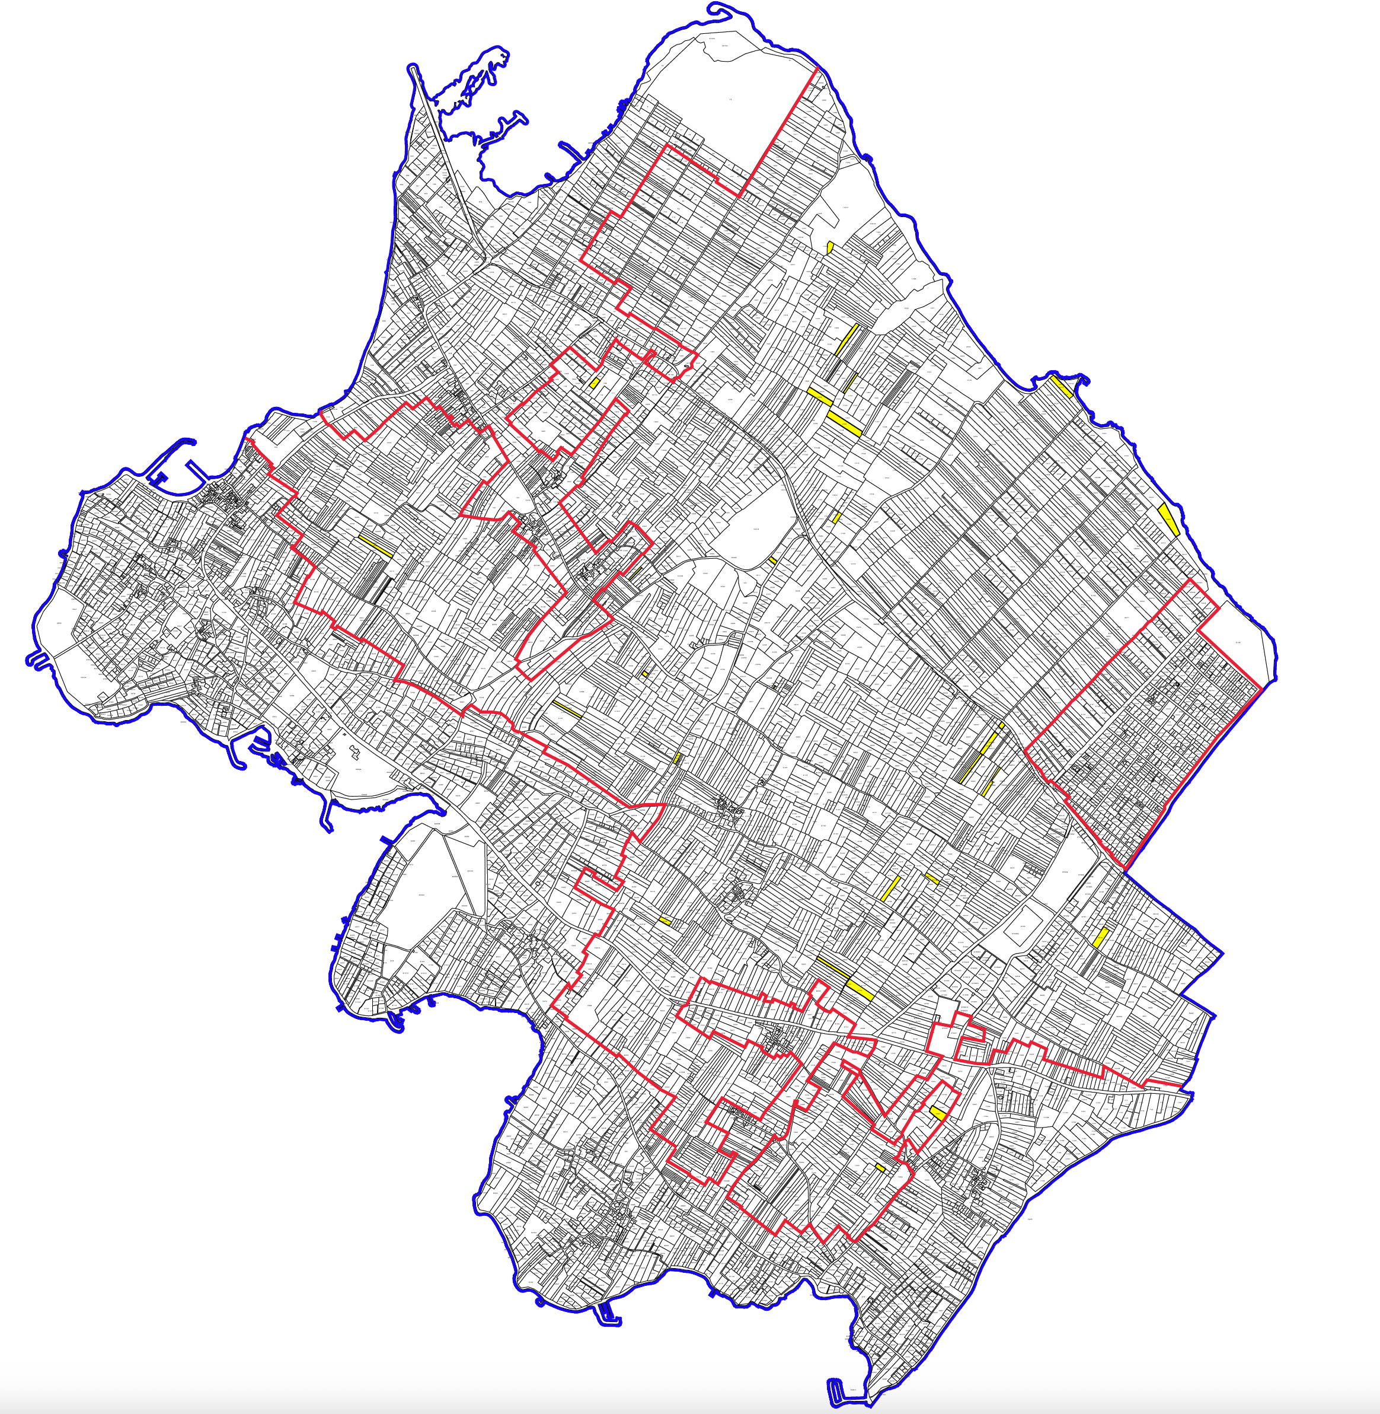

Slika 2.: Državno poljoprivredno zemljište na području Općine Privlaka
(k.o. Privlaka)
(označeno žutom bojom)
Izvor: Državna geodetska uprava, obrada autora
3.1. PODACI O PODRUČJIMA EKOLOŠKE MREŽE NA PODRUČJU OPĆINE PRIVLAKA

Na području Općine Privlaka postoje područja koje se nalazi u području ekološke mreže (Natura 2000), slika 3., a radi se o k.o. Privlaka, koja je djelomično u području ekološke mreže, stoga je potrebno provesti postupak ocjene prihvatljivosti Programa za ekološku mrežu sukladno članku 29 stavak 13. Zakona.

Popis čestica koje se nalaze u području ekološke mreže (Natura 2000) nalazi se u Prilogu 2., odnosno radi se o površini od 2,6047 ha.

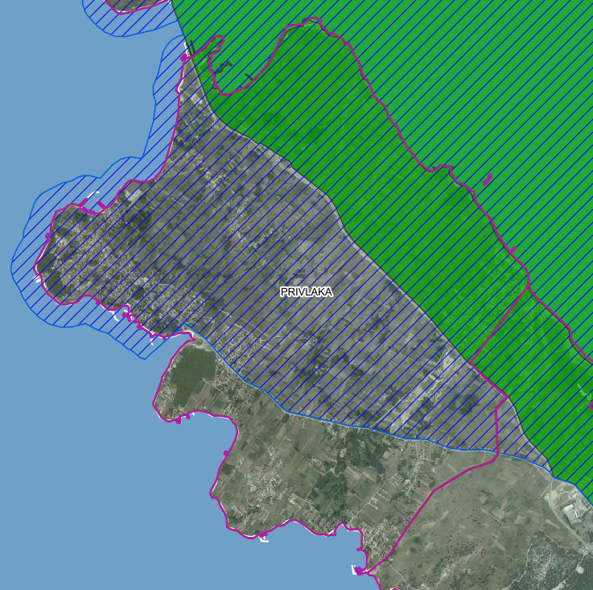

Slika 3: Zaštićena područja (Natura 2000), Izvor: Hrvatska agencija za okoliš i prirodu - Bio portal - obrada autora

Sukladno Rješenju Zadarske županije, Upravnog odjela za prostorno uređenje, zaštitu okoliša i komunalne poslove, KLASA: 612-07/20-01/166, URBROJ: 2198/1-07/2-21-8, od 14.01.2021. godine, za Program raspolaganja poljoprivrednim zemljištem u vlasništvu Republike Hrvatske na području Općine Privlaka, može se isključiti mogućnost značajnih negativnih utjecaja na cjelovitost i ciljeve očuvanja područja ekološke mreže, te za njega nije potrebno provesti postupak Glavne ocjene.

PODACI O DOSADAŠNJEM RASPOLAGANJU POLJOPRIVREDNIM ZEMLJIŠTEM U VLASNIŠTVU DRŽAVE

Nema zabilježenog dosadašnjeg raspolaganja poljoprivrednim zemljištem na području Općine Privlaka.

POVRŠINE ODREĐENE ZA ZAKUP

Na području Općine Privlaka ne postoje površine poljoprivrednog zemljišta u vlasništvu Republike Hrvatske određene za zakup.

POVRŠINE ODREĐENE ZA PRODAJU

Na području Općine Privlaka ne postoje površine poljoprivrednog zemljišta u vlasništvu Republike Hrvatske određene za prodaju.

POVRŠINE ODREĐENE ZA POVRAT

Zadarska županija, Upravni odjel za povjerene poslove državne uprave, svojim očitovanjem se očitovao da za potrebe povrata i zamjene u slučaju kada nije moguć povrat imovine oduzete za vrijeme jugoslavenske komunističke vladavine potrebno osigurati na području Općine Privlaka minimalno 100.000 m² za povrat.

Tablica 3: Poljoprivredno zemljište određeno za povrat

Naziv katastarske općine | Površina (ha)
PRIVLAKA | 2,8369
Ukupno | 2,8369

Popis katastarskih čestica u vlasništvu Republike Hrvatske koje će se na području Općine Privlaka dati za povrat i za zamjenu u slučaju kada nije moguć povrat imovine oduzete za vrijeme Jugoslavenske komunističke vladavine nalazi se u PRILOGU 3.

Kopija katastarskog plana sa prikazom svih katastarskih čestica poljoprivrednog zemljišta u vlasništvu RH koje su određene za povrat, sa podlogom digitalne ortofoto karte izrađena je prema službeno dostavljenim podacima Državne geodetske uprave i Ureda državne uprave za potrebe izrade Programa i nalazi se u PRILOGU KKP-2.

POVRŠINE ODREĐENE ZA ZAKUP ZA RIBNJAKE

Na području Općine Privlaka ne postoje površine poljoprivrednog zemljišta u vlasništvu Republike Hrvatske određene za zakup za ribnjake.

POVRŠINE ODREĐENE ZA ZAKUP ZAJEDNIČKIH PAŠNJAKA

Na području Općine Privlaka ne postoje površine poljoprivrednog zemljišta u vlasništvu Republike Hrvatske određene za zakup zajedničkih pašnjaka.

POVRŠINE ODREĐENE ZA OSTALE NAMJENE

Na području Općine Privlaka ne postoje površine poljoprivrednog zemljišta u vlasništvu Republike Hrvatske određene za ostale namjene.

- POVRŠINE NA KOJIMA JE IZGRAĐEN SUSTAV PODZEMNE ODVODNJE I ONE NA KOJIMA SE PLANIRA IZGRADITI ILI JE VEĆ IZGRAĐEN SUSTAV JAVNOG NAVODNJAVANJA

Na području Općine Privlaka ne postoje površine poljoprivrednog zemljišta u vlasništvu Republike Hrvatske na kojima se planira izgraditi sustav javnog navodnjavanja.

OPĆINA PRIVLAKA

PRILOZI:

- Dokumentacija sukladno Pravilniku o dokumentaciji potrebnoj za donošenje Programa raspolaganja poljoprivrednim zemljištem u vlasništvu RH (NN 98/2022.):

- Katastarski plan za područje Općine Privlaka, putem WFS usluge Državne geodetske uprave,
- Zemljišnoknjižni izvadci i Posjedovni listovi iz e-baze Preglednika katastarskih podataka DGU i ZIS aplikacije zemljišno knjižnog sustava Ministarstva pravosuđa,
- Uvjerenje Upravnog tijela, nadležnog za prostorno uređenje na području jedinice lokalne samouprave i regionalne samouprave, odnosno Grada Zagreba da se prema važećem prostornom planu uređenja, predmetne čestice nalaze izvan granica građevinskog područja s potrebnom oznakom ako se radi o osobito vrijednom (P1) i vrijednom (P2) poljoprivrednom zemljištu,
- Očitovanje tijela regionalne samouprave, odnosno Grada Zagreba o površini koju je potrebno osigurati kao nadoknadu za oduzetu imovinu (s obzirom na podnijete a neriješene zahtjeve) sukladno Zakonu o naknadi za imovinu oduzetu za vrijeme jugoslavenske komunističke vladavine (»Narodne novine«, broj 92/96, 39/99, 92/99, 43/00, 131/00, 27/01, 34/01, 118/01, 80/02 i 81/02),
- Uvjerenje Hrvatskih šuma d.o.o. – nadležne Uprave šuma da predmetne čestice nisu obuhvaćene šumskogospodarskom osnovom,
- Očitovanje Hrvatskih voda jesu li i koje predmetne čestice javno vodno dobro,
- Uvjerenje Upravnog tijela, nadležnog za prostorno uređenje na području jedinice lokalne samouprave i regionalne samouprave, odnosno Grada Zagreba nadležnog za prostorno uređenje, jesu li i koje predmetne čestice u obuhvatu postojećeg i/ili planiranog sustava javnog navodnjavanja,
- Očitovanje Ministarstva unutarnjih poslova o katastarskim česticama i površinama poljoprivrednog zemljišta u vlasništvu drža­ve koje su minirane, a nalaze se na području jedinice lokalne samouprave koje su na popisu miniranih i minski sumnjivih područja,
- Mišljenje nadležnog tijela za zaštitu okoliša o potrebi provedbe strateške procjene utjecaja na okoliš.

- Popis priloga iz detaljne razrade Programa

- PRILOG 1: Popis katastarskih čestica poljoprivrednog zemljišta u vlasništvu RH po katastarskim općinama.
- PRILOG 2: Popis čestica koje se nalaze u području ekološke mreže (Natura 2000)
- PRILOG 3: Popis svih katastarskih čestica poljoprivrednog zemljišta u vlasništvu RH određenih za povrat.
- PRILOG KKP-1: Kopija katastarskog plana - poljoprivredno zemljište u vlasništvu RH za Općinu Privlaka
- PRILOG KKP-2: Kopija katastarskog plana - poljoprivredno zemljište u vlasništvu RH za Općinu Privlaka - po namjenama

- Popis slika u Programu

- Slika 1: Naselja Općine Privlaka, Izvor: Državna geodetska uprava, obrada autora
- Slika 2.: Državno poljoprivredno zemljište na području Općine Privlaka
- Slika 3: Zaštićena područja (Natura 2000), Izvor: Hrvatska agencija za okoliš i prirodu

- Popis tablica u Programu
- Tablica 1: Prikaz ukupnih površina po oblicima raspolaganja
- Tablica 2: Poljoprivredno zemljište određeno za zakup prema katastarskim općinama

